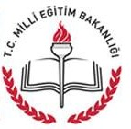 | İNEGÖL NURİ PAKDİL İMAM HATİP ORTAOKULU  ARAPÇA DERSİ  2019–2020 EĞİTİM-ÖĞRETİM YILI 6.SINIFLAR 1. DÖNEM 1.ORTAK SINAVI | NOT:
 | ADI SOYADI: Tarih :12./11 /2019  SINIFI, NUMARASI: | NOT:

1-AŞAĞIDAKİ KELİMELERİ SORU CEVAP ŞEKLİNDE EŞLEŞTİREREK TÜRKÇE ANLAMLARINI ALTLARINA YAZINIZ? (10P)
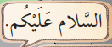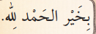

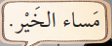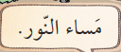

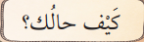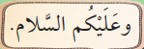

2-AŞAĞIDAKİ ARAPÇA KELİMELERİN TÜRKÇE ANLAMLARINI ALTINA YAZINIZ? (10P)
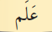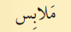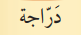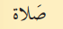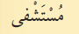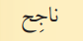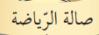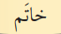

3- 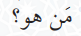 SORUSUNUN CEVABI HANGİ ŞIKTA VERİLMİŞTİR? HER SIKTAKİ CÜMLENİN ALTINA TÜRKÇE ANLAMINI DA YAZINIZ (10P)

A B) C) D)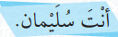

4-SORULARA ÖRNEKTEKİ GİBİ CEVAP VERİNİZ? (10P) ÖRNEK
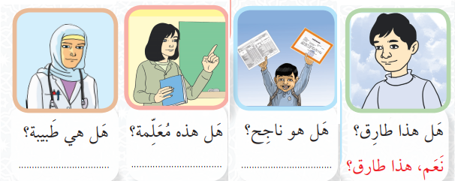

5-ÖRNEKTEKİ GİBİ ZAMİRE GÖRE GELMESİ GEREKEN İSMİ İŞARETLEYİNİZ? (10 P)
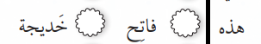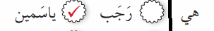

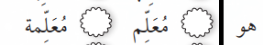
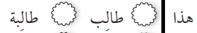 ÖRNEK

6-ÖRNEKTEKİ GİBİ ÜSTTEKİ KELİMELERİ ALTTAKİ KELİMELERLE EŞLEŞTİRİNİZ?(10P)
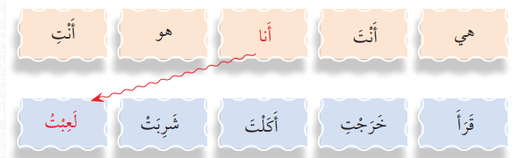

7-ÖRNEKTEKİ GİBİ ARAPÇA RAKAMLARI DOĞRU YERE YAZINIZ? (10P)
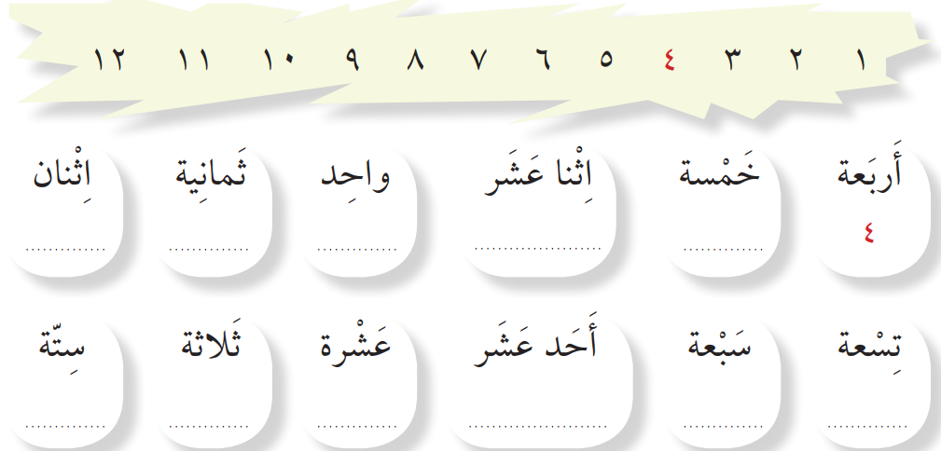
SORU:7 AŞAĞIDAKİ SORULARI CEVAPLANDIRINIZ (BURADAKİ HER SORU 5 PUANX6=30 P)
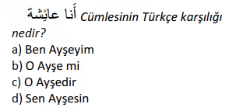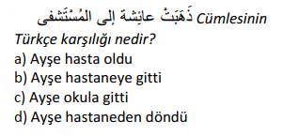

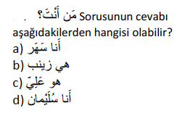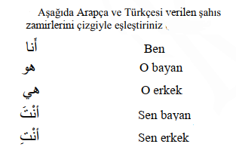
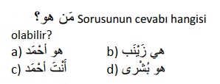
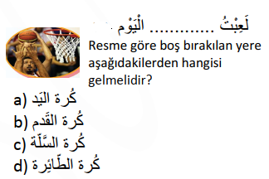
SÜRE 40 DAKİKA. BAŞARILAR! ARAPÇA ÖĞRETMENLERİ: AYHAN BAYRAKTAR-HALİL EKER

